Mérési jegyzőkönyv – Adatbázisok Laboratórium

5. mérés: Relációs lekérdezések optimalizálása

|  |  |
| --- | --- |
| Név: | **Rittgasszer Ákos** |
| Neptun kód: | **Z8WK8D** |
| Feladat kódja: | **16 – BANK** |
| Mérésvezető neve: | **Másik Ember** |
| Mérés időpontja: | **2011-03-28 8:00** |
| Mérés helyszíne: | **HSZK Q** |
| *A működő alkalmazás elérhetősége:* | *törlendő, ha nem kéri az útmutató* |
| *Felhasználónév:* | *törlendő, ha nem kéri az útmutató* |
| *Jelszó:* | *törlendő, ha nem kéri az útmutató* |
| Megoldott feladatok: | **1,2,3a,4** |
| Elérhető pontszám (plusz pontok nélkül): | **40p** |

# Mérési feladatok megoldása

## feladat

Ide kerül a feladat megoldásának magyarázata, esetleges képekkel, forráskód részletekkel és a tesztelés menetének leírása jól struktúrátlan. Ha az adott feladatra valamelyik rész nem értelmezett, akkor az törlendő.

1. részfeladat

### A megoldáshoz használt SQL utasítás

*SELECT DISTINCT title, fee*

*FROM EDU_VIDEO.VIDEOS*

*WHERE duration BETWEEN 120 AND 150;*

*Végrehajtási terv:*

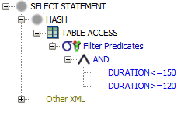

*Magyarázat:*

1. *részfeladat*

### A megoldáshoz használt SQL utasítás

*SELECT DISTINCT title, fee, video_code*

*FROM EDU_VIDEO.VIDEOS*

*WHERE duration BETWEEN 120 AND 150;*

*Az a. és b. részfeladat végrehajtási tervének összehasonlítása*

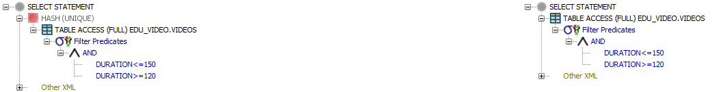

*Magyarázat:*

## feladat

1. részfeladat

### A megoldáshoz használt SQL utasítás

*SELECT DISTINCT title, fee*

*FROM EDU_VIDEO.VIDEOS*

*WHERE duration BETWEEN 120 AND 150;*

*Végrehajtási terv:*



*Magyarázat:*

1. *részfeladat*

### A megoldáshoz használt SQL utasítás

*SELECT DISTINCT title, fee, video_code*

*FROM EDU_VIDEO.VIDEOS*

*WHERE duration BETWEEN 120 AND 150;*

*Az a. és b. részfeladat végrehajtási tervének összehasonlítása*



*Magyarázat:*

## feladat: Indexek

Ide kerül a feladat megoldásának magyarázata, esetleges képekkel, forráskód részletekkel és a tesztelés menetének leírása jól struktúrátlan. Ha az adott feladatra valamelyik rész nem értelmezett, akkor az törlendő.

1. részfeladat

Az EDU_VIDEO_INDEX séma VIDEOS táblájának indexei:

* VIDEO_CODE_UQ(VIDEO_CODE)
* VIDEO_PK(VIDEO_ID)
* VIDEOS_DURATION_FEE_IDX(DURATION, FEE)

1. részfeladat
2. részfeladat
3. részfeladat
4. részfeladat

### A megoldáshoz használt SQL utasítás

*SELECT DISTINCT title, fee*

*FROM EDU_VIDEO.VIDEOS*

*WHERE duration BETWEEN 120 AND 150;*

*Végrehajtási terv:*



*Magyarázat:*

1. *részfeladat*

### A megoldáshoz használt SQL utasítás

*SELECT DISTINCT title, fee, video_code*

*FROM EDU_VIDEO.VIDEOS*

*WHERE duration BETWEEN 120 AND 150;*

*Az a. és b. részfeladat végrehajtási tervének összehasonlítása*



*Magyarázat:*

## feladat

# Vélemény(ek) a mérésről

*Vélemény, építő jellegű kritika. Ha nincs, törlendő.*